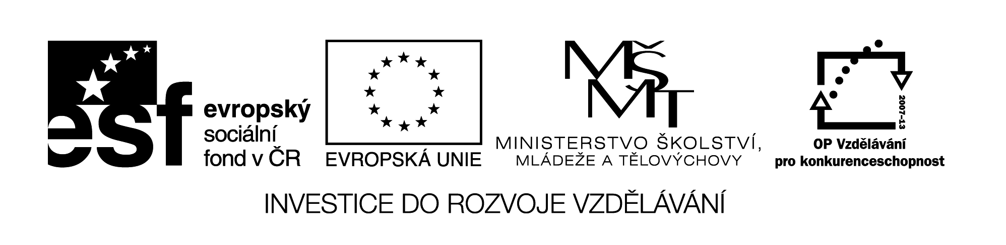

**Název školy:** Střední průmyslová škola, Ostrava - Vítkovice, příspěvková organizace

**Autor:** Mgr. Pavlína Hůrková

**Datum:** 10. 8.2012

**Název:** VY_22_INOVACE_1.1.20

**Číslo projektu:** CZ.1.07/1.5.00/34.0125

**Téma:** American Cities

**Anotace:** Pracovní list slouží k procvičení daného učiva, k rozšíření slovní zásoby.

**Pracovní list**

**American cities**

**Americká města**

**Ex.1: Try to mark on the map the biggest American towns.**

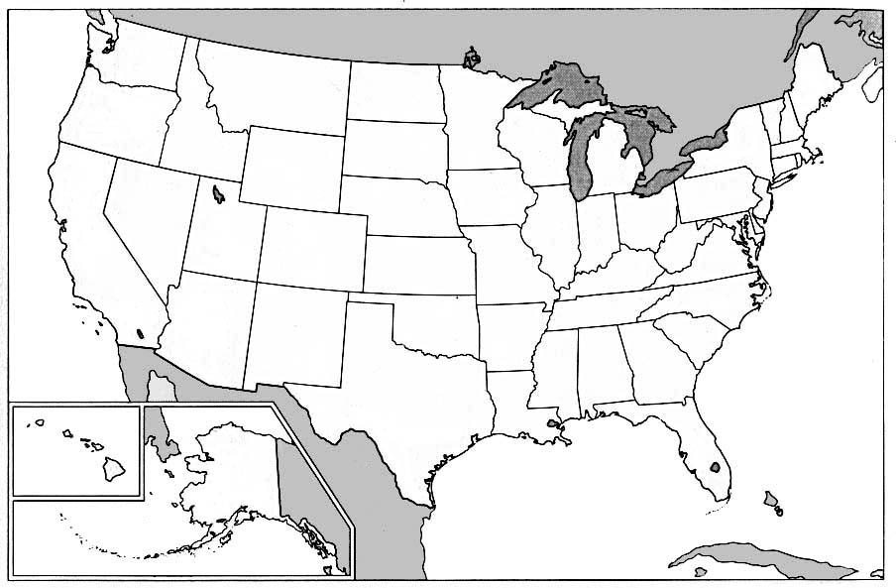

**Ex.2: With which U.S. cities are associated the following places, symbols or nicknames.**

Alcatraz

the Statue of Liberty

Chinatown

Hollywood

Broadway

the cradle of jazz

the Mississippi River

the Sears Tower

the Golden Gate Bridge

Beverly Hills

the White House

the Empire State Building

the windy town

Wall Street

the Washington Monument

the Vietnam War Memorial

the Capitol

the Fifth Avenue

the Pentagon

French Quarter

Harvard University

the Big Apple

the Capitol

NASA

Miami Beach

The World Trade Center

**Cv.:3. Answer the following questions.**

1. Where is Washington D.C. situated?

2. What do the letters D.C. stand for?

3. What are the important institutions in D.C.?

4. Are there any museums and parks in D.C.?

5. What do you know about history of New York?

6. What do you know about famous places in Manhattan?

7. What other parts are there?

8. Is it in your opinion dangerous to go to New York nowadays?

9. Which American cities would you like to visit? Why?

10. Would you like to live in any American city? Why yes or why not?

Zdroje: Wikimedia Commons.com

Testové úlohy a cvičení jsou autorsky vytvořeny přímo pro učební materiál.